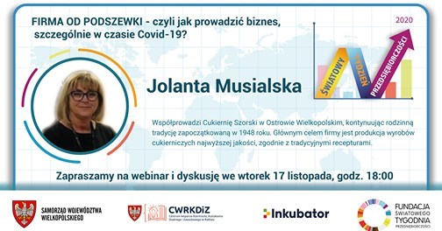
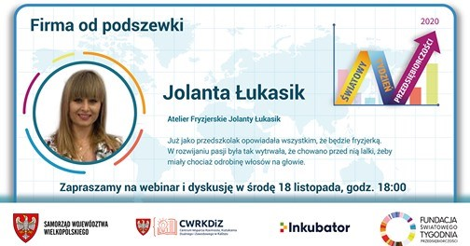


Biznes w czasie Covid-19- Spotkanie „na żywo” z przedstawicielami branży cukierniczej
i fryzjerskiej

W dniu 17 listopada (wtorek) o godzinie 18.00 odbędzie się spotkanie ”na żywo”
z Panią Jolantą Musialską, która kontynuując rodzinną tradycję zapoczątkowaną
w 1948 roku, współprowadzi Cukiernię Szorski w Ostrowie Wielkopolskim.
W czasie spotkania online będziecie mogli się dowiedzieć jak wygląda firma od podszewki, czyli jak z perspektywy praktyka prowadzić biznes, szczególnie w czasie Covid-19.
Drugim gościem którego będziecie mieli okazję usłyszeć będzie Pani Jolanta Łukasik z Atelier Fryzjerskie Jolanty Łukasik. Spotkanie odbędzie się 18 listopada, w środę również o godzinie 18.00.
Pani Jolanta już jako przedszkolak opowiadała wszystkim, że będzie fryzjerką a w rozwijaniu pasji była tak wytrwała, że chowano przed nią lalki, żeby miały chociaż odrobinę włosów na głowie.
Na spotkaniu dowiecie się jak z jej perspektywy wygląda prowadzenie zakładu fryzjerskiego, w czasie pandemii.

Link do wydarzenia na fb:
https://www.facebook.com/cwrkdiz.kalisz/posts/1037092563437762

Magdalena Gajerska-Kozak

